Owsiki u dzieci - objawy i leczenie owsicy u dzieci
Owsica jest chorobą, która kojarzy się głównie z maluchami. Czy to oznacza, że jest to schorzenie typowe dla wieku dziecięcego? Otóż nie. Pasożyt atakuje także dorosłych, choć to w przypadku dzieci daje on najbardziej typowe i dokuczliwe objawy.
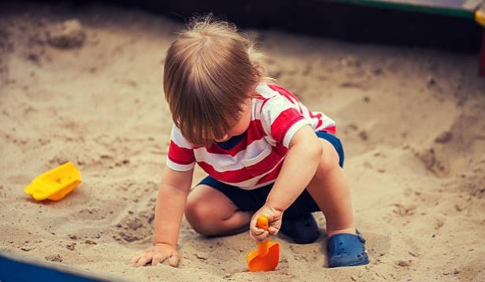
Spis treści:
- Owsiki u dzieci objawy
- Leczenie owsicy u dzieci
- Jak długo trwa leczenie owsicy?

Owsiki u dzieci objawy
Wśród najczęściej wymienianych objawów zakażenia pasożytem owsika ludzkiego u dzieci wymienia się:
- dokuczliwe, uporczywe swędzenie w okolicach odbytu i krocza, szczególnie wieczorami oraz w nocy,
- zaburzenia rytmu snu spowodowane swędzeniem,
- drażliwość, problemy z koncentracją oraz skupieniem uwagi i zapamiętywaniem,
- bóle brzucha,
- bóle głowy,
- brak apetytu,
- czasem moczenie nocne,
- zgrzytanie zębami,
- u dziewczynek występują również stany zapalne narządów płciowych
Niektóre objawy mogą być także wywołane innymi chorobami. Jedno jest pewne, jeśli zaobserwujemy u naszego dziecka powyższe objawy, nie wolno ich bagatelizować. Należy skonsultować się z pediatrą, który zleci badanie - wymaz, a często również badanie kału, na obecność innych pasożytów. Badania jednoznacznie potwierdzą albo wykluczą obecność owsików w organizmie.
Nieleczona owsica może powodować problemy z koncentracją uwagi, co wpływa negatywnie na postępy w nauce i zachowanie dziecka. U dziewczynek natomiast, w związku z ryzykiem wystąpienia stanu zapalnego mogą pojawić się problemy ginekologiczne. Ponadto, w jelicie, które jest stale narażone na działanie pasożytów może dojść do wystąpienia stanu zapalnego, a uporczywe drapanie okolic odbytu może prowadzić do podrażnień skóry, a z czasem do występowania miejscowego zapalenia skóry.
Dlatego nie należy lekceważyć objawów, gdyż nieleczona owsica może wywołać dużo komplikacji.

Leczenie owsicy u dzieci
W przypadku potwierdzenia owsicy wynikami badań laboratoryjnych należy jak najszybciej wdrożyć odpowiednie leczenie. Leczenie jest oczywiście farmakologiczne, a jego schemat zależy od zastosowanych przez lekarza preparatów. Zazwyczaj jednak stosowane jest leczenie podstawowe, które przynosi bardzo szybkie efekty. Objawy ustępują w ciągu kilku dni. Jednak to nie koniec. Zazwyczaj po 2 tygodniach konieczne jest powtórzenie leczenia. Powtórne leczenie ma na celu eliminację wszystkich pasożytów oraz ich ponownego rozmnożenia, dzięki czemu można uniknąć nawrotu choroby.
Ponadto w procesie leczenia bardzo ważne jest, aby równocześnie z rozpoczęciem stosowania leków wszystkie ręczniki, pościel oraz bieliznę wyprać, a najlepiej to wygotować w temperaturze ok. 95 stopni. Tylko wtedy możemy mieć pewność, że pozbędziemy się występujących w bieliźnie czy tekstyliach jaj owsika ludzkiego. Bardzo ważne jest odrobaczenie osób z bliskiego otoczenia, przestrzeganie higieny osobistej i posprzątanie mieszkania.
Należy również pamiętać, że owsików nie wyleczymy żadnymi domowymi sposobami. W przypadku dzieci, duże znaczenie ma profilaktyka oraz podnoszenie ich świadomości w zakresie higieny, zwłaszcza rąk. Pamiętajmy jednak, że dzieci uczą się przez naśladownictwo, dlatego dajmy im odpowiedni przykład. Należy również zwracać baczną uwagę na to, czy nasze maluchy nie mają tendencji do wkładania rąk lub przedmiotów do buzi. Nie każdy ma bowiem świadomość, że na przedmiotach codziennego użytku mogą znajdować się jaja pasożytów. Dlatego tak dużą rolę odgrywa higiena.
Ponadto należy również dbać o czystość zabawek naszego dziecka i regularnie je myć, szczególnie, jeśli są używane zarówno w domu, jak i w piaskownicy.

Jak długo trwa leczenie owsicy?
To, jak długo będziemy walczyć z owsicą zależy również od naszego postępowania. Samo leczenie farmakologiczne nie trwa długo. Ani to podstawowe, ani przypominające. Jeśli jednak nie zmienimy trybu życia, wówczas owsiki mogą nawracać. Dla przyspieszenia i wsparcia procesu leczenia owsicy warto zastosować również odpowiednią dietę. Dieta nie może być jednak traktowana jako zamiennik właściwej terapii. To, co jemy, może tylko wspomóc właściwą terapię.
Przede wszystkim należy zrezygnować z nadmiernej ilości węglowodanów, czyli odstawić przede wszystkim słodycze. Do tego, dieta w przypadku leczenia owsicy powinna być bogata w błonnik, zapobiegający zaparciom. Jego doskonałym źródłem są np. kasza czy pieczywo razowe, a także owoce i warzywa.

Dowiedz się więcej:
"Częstość występowania owsika ludzkiego (Enterobius vermicularis) u dzieci"
Czytaj także: Choroby pasożytnicze

